Universitatea Națională de Știință și Tehnologie Politehnica din București
Facultatea de Electronică, Telecomunicații și Tehnologia Informației

Create GUI for Downloading Youtube Video

Proiect Python

Nume studenti:
Badoi Eduard-Constantin-Mihai, Banu Sebastian-Nicolae
Grupa:
423F

2025

- Cerința
Scopul prezentării: Explicarea funcționalității și utilizării aplicației GUI Python pentru descărcarea de videoclipuri de pe YouTube.
- Ce este aplicația?: Un GUI Python pentru descărcarea simplă a videoclipurilor de pe YouTube.

- Tehnologii utilizate
Biblioteci Utilizate: tkinter, pytube.
Tkinter este o bibliotecă standard în limbajul de programare Python care oferă interfață grafică utilizator (GUI). Numele "Tkinter" vine de la "Tk interface," unde Tk este o bibliotecă de toolkit pentru construirea interfețelor grafice. Tkinter facilitează crearea aplicațiilor cu interfețe grafice prin furnizarea de instrumente și componente grafice, precum ferestre, butoane, etichete, casete de text și altele.
Pytube este o librărie Python destinată manipulării și descărcării de videoclipuri de pe YouTube. Această librărie permite dezvoltatorilor să integreze funcționalități legate de YouTube în programele lor Python. Pytube oferă un mod simplu de a interacționa cu API-ul YouTube pentru a căuta videoclipuri, a obține informații despre videoclipuri și a descărca videoclipuri în diferite formate și calități.
Cu ajutorul Pytube, dezvoltatorii pot construi aplicații sau scripturi care să ofere funcționalități precum descărcarea de videoclipuri, extragerea de informații despre videoclipuri, gestionarea listelor de redare și multe altele.
Pytube, librăria inițial utilizată pentru descărcarea videoclipurilor YouTube, a întâmpinat probleme legate de erorile HTTP 403. Aceste erori apar din cauza schimbărilor frecvente făcute de YouTube în structura site-ului său, ceea ce necesită actualizări constante ale librăriei Pytube. Deoarece aceste erori au făcut aplicația inutilizabilă, s-a decis înlocuirea Pytube cu yt-dlp, o librărie mai stabilă și bine întreținută.
2. Ce este yt-dlp și de ce am ales-o?
yt-dlp este un utilitar open-source derivat din youtube-dl, conceput special pentru descărcarea videoclipurilor și a altor tipuri de conținut online. Este mai robust decât Pytube, deoarece:
- Este actualizat constant pentru a ține pasul cu schimbările YouTube.
- Oferă suport pentru multiple formate video și calități.
- Este compatibil cu alte platforme, oferind mai multă flexibilitate.

Instalarea yt-dlp
Pentru a utiliza yt-dlp în aplicație, trebuie să fie instalat pe sistemul utilizatorului. Urmează acești pași:
Deschide terminalul
Ruleaza comanda:
pip install yt-dlp

După instalare, executabilul yt-dlp va fi localizat în:
C:\Users\<nume_utilizator>\AppData\Roaming\Python\Python312\Scripts

Adăugarea yt-dlp în PATH-ul Windows
- Apasă Windows + R, scrie sysdm.cpl și apasă Enter.
- Mergi la Advanced > Environment Variables.
- În secțiunea System variables, selectează variabila Path și apasă Edit.
- Apasă pe New și adaugă:
C:\Users\<nume_utilizator>\AppData\Roaming\Python\Python312\Scripts
- Apasă OK și închide toate ferestrele.

- Descrierea aplicației
  - Interfața
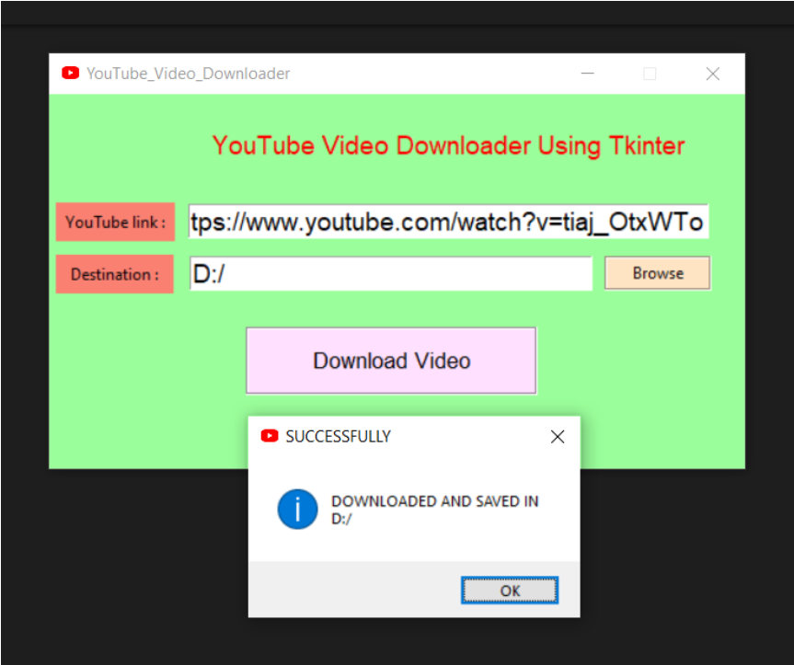
Figura 1. Prima pagina
Pagina principala a interfetei iti ofera posibilitatea de a adauga link-ul dorit al unui video de pe aplicatia YouTube, si de a selecta destinatia unde vrei sa fie salvat.
Apoi se apasa pe butonul “Download Video” ca sa poat fi salvat complet.

  - Arhitectura Sistem
Arhitectura sistemului pentru proiectul de descărcare a videoclipurilor de pe YouTube cu interfață grafică în Python ar putea include următoarele componente:
- Interfata grafică (GUI):
Componenta principală a proiectului este interfața grafică, definită utilizând biblioteca Tkinter.
Widget-urile sunt utilizate pentru a crea elemente precum etichete, câmpuri de introducere, butoane și casete de dialog.
- Funcționalitatea de Descărcare:
Există funcții distincte pentru gestionarea aspectelor legate de descărcarea videoclipurilor.
Funcția Browse() este responsabilă pentru a permite utilizatorului să aleagă un director de descărcare.
Funcția Download() utilizează Pytube pentru a descărca videoclipul la locația specificată.
- Utilizarea Bibliotecii Pytube:
Importarea și utilizarea bibliotecii Pytube pentru manipularea operațiilor legate de YouTube, cum ar fi descărcarea fluxurilor video.
- Variabile Tkinter:
Variabilele video_Link și download_Path sunt utilizate pentru a stoca adresa YouTube și directorul de descărcare, respectiv.
- Menținerea Structurii Proiectului:
Separarea funcționalităților în funcții individuale precum Widgets(), Browse(), și Download() face codul mai ușor de înțeles și întreținut.
- Experiența Utilizatorului:
Mesaje informative cu fereastra de dialog messagebox.showinfo() sunt utilizate pentru a comunica utilizatorului succesul sau orice probleme legate de descărcare.
- Configurarea Inițială a Ferestrei Tkinter:
Setarea titlului, dimensiunii și culorilor ferestrei Tkinter, precum și oprirea redimensionării.
- Loop Infinit pentru Aplicație:
Utilizarea root.mainloop() menține aplicația într-un loop infinit pentru a răspunde la evenimente și a menține interfața grafică activă.
- Stocarea Informațiilor Utilizatorului:
Utilizarea variabilelor Tkinter pentru a stoca informațiile introduse de utilizator (link-ul YouTube și directorul de descărcare).

  - Prezentare funcționalități
Definirea Widget-urilor:
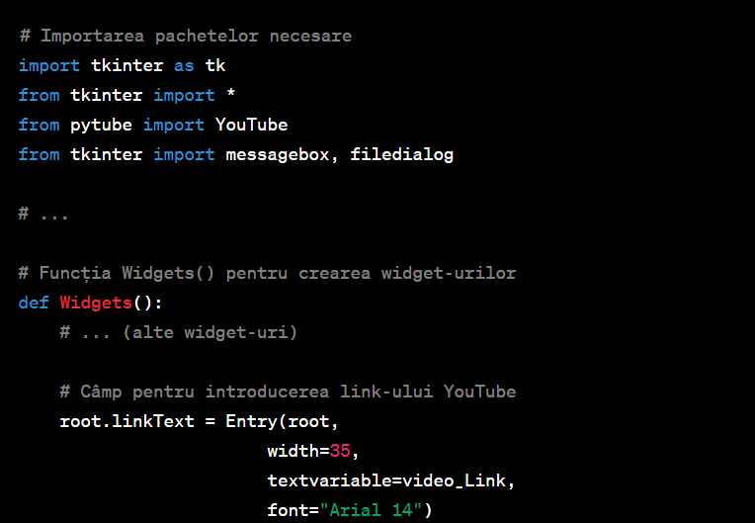
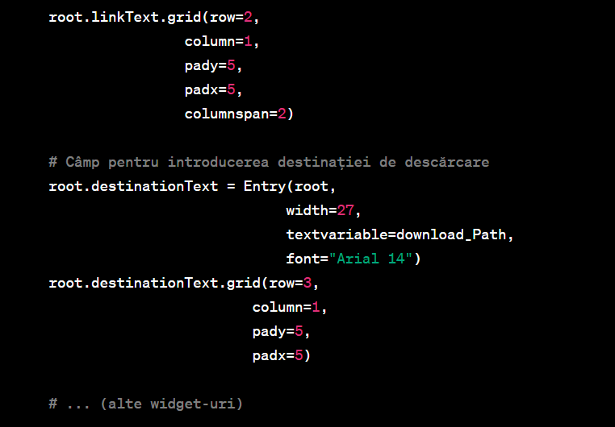
Funcția pentru Căutarea Destinației:
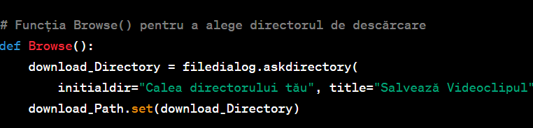

Funcția pentru Descărcare:
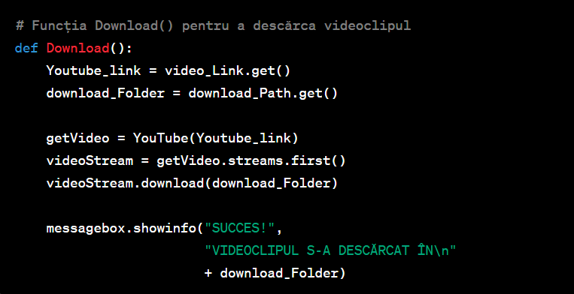
Gestionarea Interfeței Grafice și Apelarea Funcțiilor:
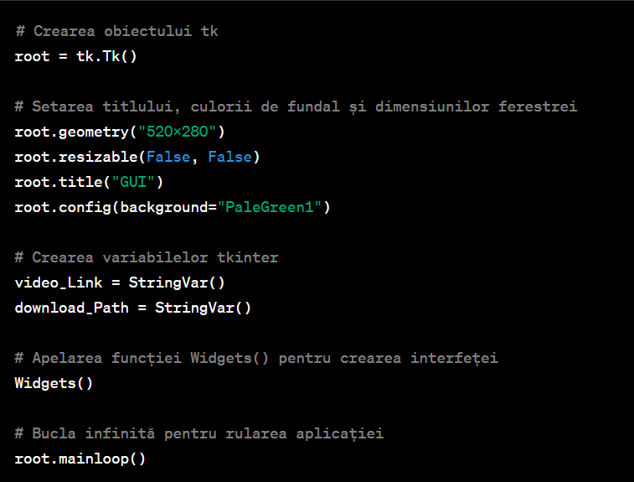
Aceste segmente de cod sunt esențiale pentru funcționarea aplicației și gestionează definirea widget-urilor, funcțiile pentru căutare și descărcare, precum și gestionarea interfeței grafice.

Surse și referințe :
Instructiuni pentru adaugarea PATH in windows: https://www.architectryan.com/2018/03/17/add-to-the-path-on-windows-10/
Tkinter: https://docs.python.org/3/library/tkinter.html
https://www.w3schools.in/python/gui-programming
Chat GPT: https://chatgpt.com/share/6786703c-1d88-8013-a265-0f51f848cfe2

